Содержание программы
Основное содержание программы лагеря труда и отдыха включает в себя четыре тематических блока:
- Трудовое «Я и мир ТРУДА»
Цель: | Воспитание трудолюбия и формирование практических трудовых навыков, воспитание чувства собственной значимости от результатов своего труда.
Задачи: | - Создать условия для реализации творческих замыслов.  - Развивать творческое отношение к делу, трудолюбие, самостоятельность, ответственность, инициативность.
Формы работы  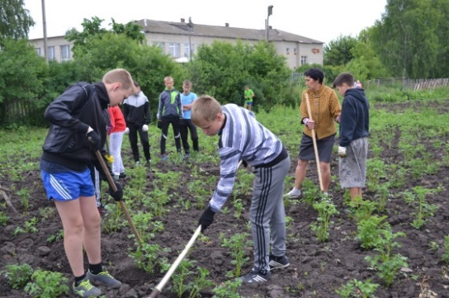  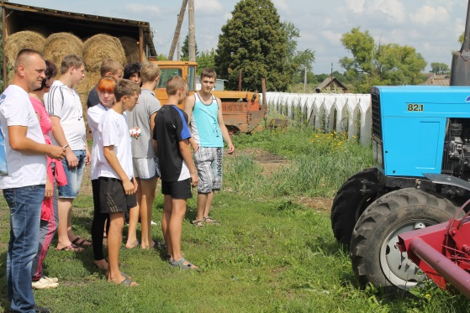 | - Трудовая деятельность – благоустройство территории лагеря, обработка посадок картофеля, капусты и тыквы.  - Проектная деятельность.  - «Сделаем мир лучше» (экологический проект, направленный на расчистку и благоустройство родника с. Старая Селя и территории пруда, расчистка территории лагеря – главный вход, изготовление и покраска изгороди)  - «Эмблема лагеря» - создание из различных материалов – ткани, дерева и бумаги эмблемы лагеря.  - «Творим добро своими руками» (социально- педагогический проект, направленный на оказание волонтерской помощи престарелым и ветеранам труда, ВОВ и труженикам тыла, одиноким людям с. Старая Селя).  - «Инновации в сельском хозяйстве» (проекты – «Молочные инновации», «Мраморное мясо», «Реализация сельскохозяйственной продукции через интернет-магазины»)  - «Молочные пуговицы» (практический проект – изготовление пуговиц из молока)  - Посещение сельскохозяйственных предприятий, изучение ведения работы, проблем фермеров.
Предполагаемый результат | Учащиеся приобретут практические навыки труда, реализуют свои созидательные  потребности через социально-значимую деятельность
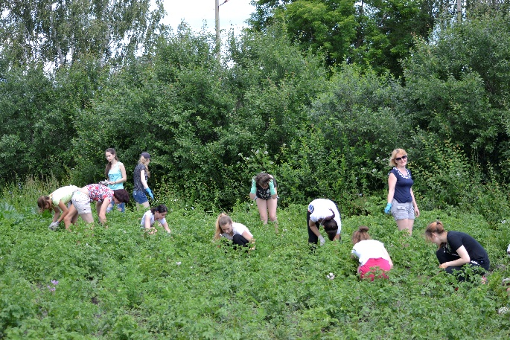
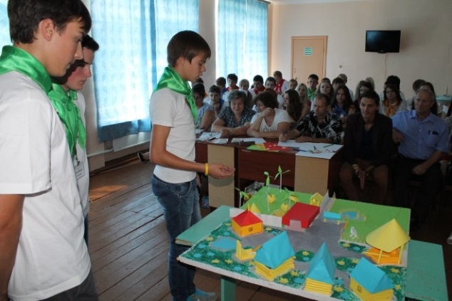

- Творческое «Я и КИНО»
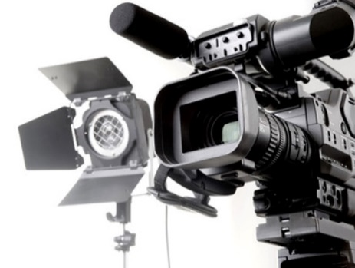  Цель: | Формирование способности к духовному развитию, реализации творческого потенциала в учебно-игровой, предметно-продуктивной, социально ориентированной деятельности на основе нравственных установок и моральных норм, непрерывного образования, самовоспитания и универсальной духовно-нравственной компетенции — «становиться лучше».
Задачи: | - Приобретение новых и совершенствование имеющихся знаний, умений и навыков в творческой деятельности.  - Расширение общего кругозора, раскрытие новых творческих способностей.  - Саморазвитие детей и подростков.
Формы работы  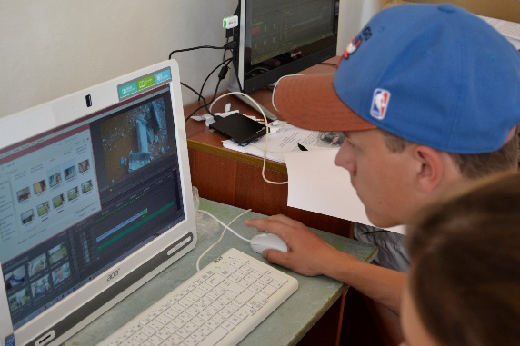  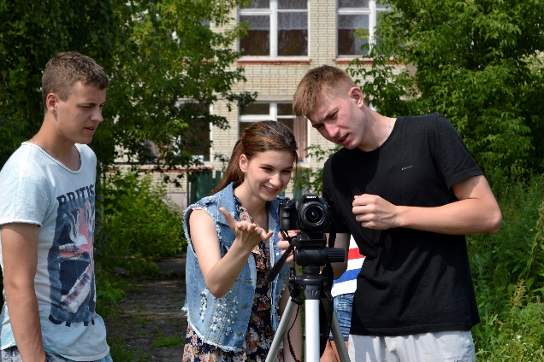 | - Знакомство с видеотехникой  - Беседы – диспуты о мире кино и кино-видеоискусстве «Год кино в России», «Российское кино».  - Заочное путешествие или экскурсия (“В мир кино”, “По ту сторону экрана”).  - Вечер вопросов и ответов “Всё o кино”.  - Уроки сценического,актерского мастерства.  - Киноконцерт (эпизоды, песни, музыкальные номера, мода на экране, трюковые сцены).  - Кинопробы.  - Фотоальбом.  - Пресс-конференции (“Как стать звездой”)  - Мастер-классы по созданию сценария.  - Практические занятия – «Тихо! Идёт съёмка!»  - «Эффекты на экране» - мастер-классы.  - Мастер классы по монтажу в программе Adobe Premiere Pro.  - Анимационная студия, создание мультипликационных фильмов.
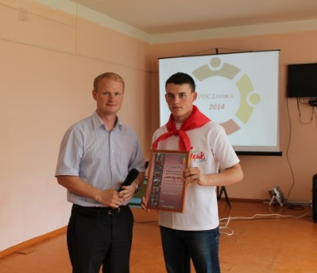  Предполагаемый результат | - Присвоение знаний о нравственных категориях, таких как “Добро и зло”, “Истина”, “Красота” .  - Приобретение новых знаний о кино, о культуре киноискусства. Создание социальных  видеороликов и  мультипликационных  фильмов для участия в различных конкурсах – Всероссийских и областных.
- Спортивное «Я и СПОРТ»
Цель: | Укрепление физического и психического здоровья детей
Задачи: | - Формирование осознанного положительного отношения к здоровому образу жизни.  - Знание элементарных правил личной гигиены и безопасности.
Формы работы  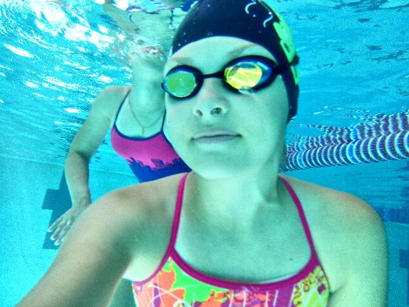 | - Утренняя зарядка.  - Спортивные соревнования.  - Подвижные и спортивные игры.  - Посещение бассейна «Лазурный».  - Физкультурно-оздоровительные мероприятия.  - Спортивные праздники.  - Ежедневный медицинский осмотр.  - Организация 5-ти разового питания, обогащенного витаминами.  - Беседы и диспуты о вредных привычках «Сколько стоит покурить?».  - Просмотр видеофильмов о вреде курения.
Предполагаемый результат | - Снижение уровня заболеваемости.  - Отсутствие травматизма.  - Выполнение режима дня, знание основ правильного питания.  - Формирование отрицательного отношения  - к курению, алкоголю, наркотикам и др.  - Формирование знаний об опасных для  - жизни и здоровья ситуациях; умение  - правильно повести себя в такой ситуации  - (правила поведения с незнакомым  - взрослым, на проезжей части, оказание  - первой помощи пострадавшим на воде, при  - тепловом ударе и т.д.)

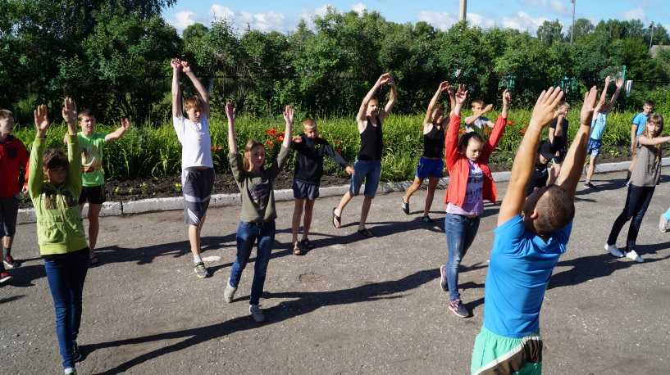

- Досуговое «Я и ЖИЗНЬ»
Цель: | Организация содержательной досуговой деятельности детей в лагере, развитие творческих и коммуникативных способностей
Задачи: | - Укрепление физического и психического здоровья детей.  - Формирование осознанного положительного отношения к здоровому образу жизни.  - Знание элементарных правил личной гигиены и безопасности.
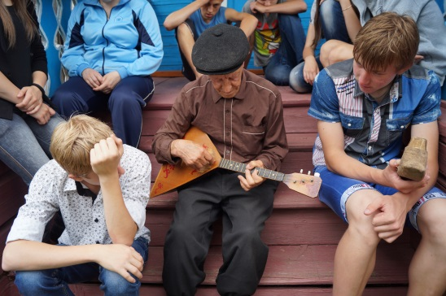 | Формы работы  - Интеллектуальные игры, игры на сплочение коллектива, учебные - деловые, ролевые игры, квест – игры,  - Проведение «Верёвочного курса»,  - Конкурсы,  - Викторины,  - Праздники,  - Тренинги,  - Вахта памяти,  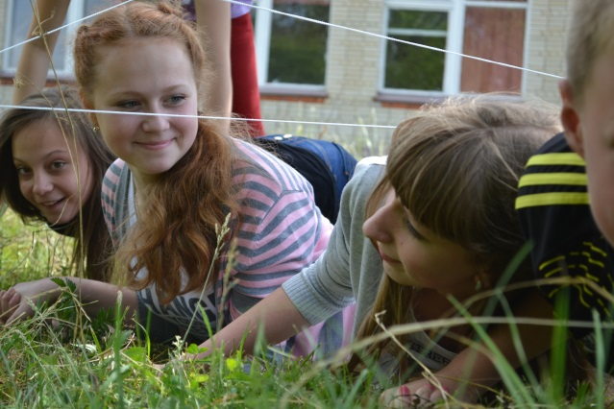  - Проведение экскурсий,  - Встреча со старожилами с. Старая Селя,  - Занятия в кружках и занятия по интересам:  - Швейная мастерская,  - Юный дизайнер,  - Деревянная фантазия,  - Танцкласс,  - Поющие гитары,  - Журналист.
Предполагаемый результат | - Организация полноценного культурного досуга воспитанников.  - Возникновение потребности в организации своего свободного времени, полноценного досуга.  - Желание самостоятельной организации мероприятий.  - Увеличение количества участников мероприятий.  - Проявление инициатива в организации детьми интересных дел и мероприятий.  - Отчётная деятельность кружков и клубов в конце лагерной смены.

Организация взаимодействия участников смены
Кадровое обеспечение смены.
Для достижения целей и задач специализированной смены будет опробована структура взаимодействия, сочетающая деятельность постоянных и временных объединений, инициативных и творческих групп детей и подростков. Для оценки освоения участниками реализации конкурсной программы “POCInnka” компонентов организации общественно полезной деятельности: ценностного, аналитического, социально-ориентированного, организационного, коммуникативного будет использована система личностного роста и рейтинг отрядов. Положение об этой системе будет разработано и утверждено Пресс-центром.
Кадры решают ВСЕ!
Кадровое обеспечение смены:
- педагог-воспитатель
- педагог-организатор
- медицинский работник
- инструктор по физкультуре
Социальный эффект программы заключается в следующем: формирование у ребенка отношения к ценностям – мы формируем личность, а совокупность личностей — это и есть общество. Таким образом, чем больше у нас будет нравственных здоровых личностей, тем лучше будет наше общество и наша жизнь, достойная человека.
В лагере создается Пресс-центр (детские органы самоуправления).
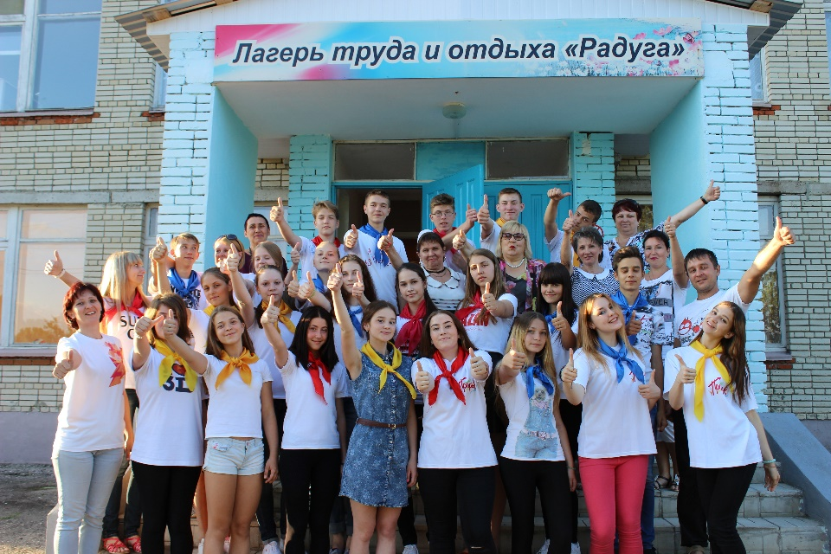
Пресс-центр отвечает за обеспечение ежедневного выхода информационных новостей лагеря.
Функциональные обязанности студии.
Дежурная студия:
- отвечает за выполнение распорядка дня и выполнения дел этого дня;
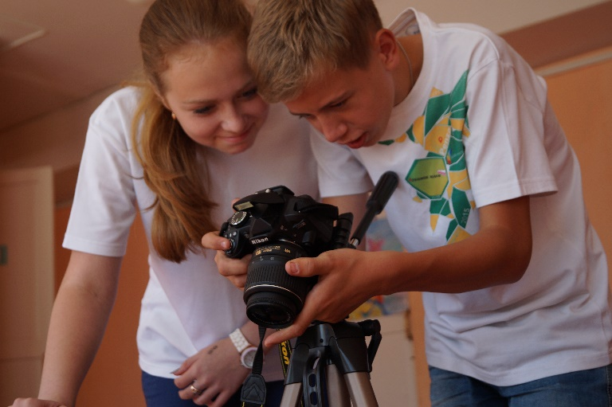
- отвечает за организацию и проведение дежурства по территории в помещениях и столовой.
Информационная студия:
- информирует членов отрядов о делах данного дня;
- готовят материалы для ежедневных новостей;
- помогает творческой студии в оформлении новостной программы.
Спортивная студия:
- информирует членов отрядов о спортивных делах данного дня;
- занимается организацией и проведением утренней зарядки;
- отвечает за проведение подвижных игр.

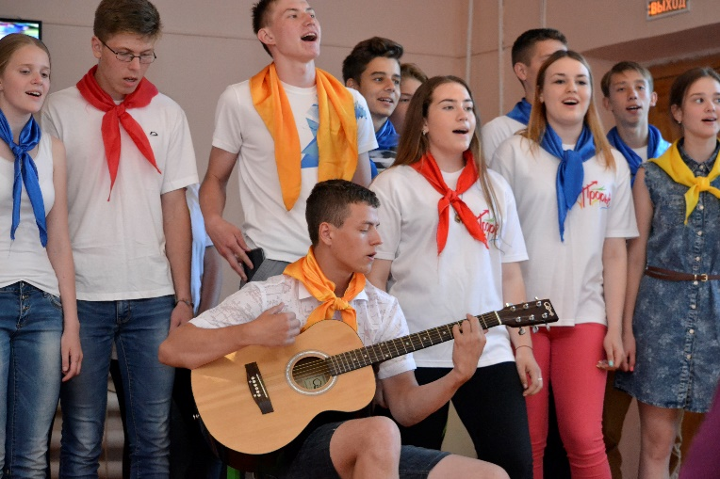
Творческая студия:
- занимается подготовкой и проведением музыкальных минуток, дискотек, творческих мероприятий, запланированных на день;
- готовит награды, сюрпризы;
- готовит поздравление именинникам.
Для анализа ситуаций в отрядах и организации своевременной помощи при возникающих проблемах в лагере проводятся вечерние “огоньки”
Этапы “огонька” и технологии их реализации:
1. Введение в тему
Задачи:
- создать благоприятную обстановку для свободного выражения своих мыслей;
- заинтересовать детей темой, проблемой.
Как решаются эти задачи?
- создать благоприятную обстановку позволяют:
- рассаживание по кругу;
- выключенный свет в помещении;
- у человека, который говорит, в руках зажжённая свеча;
- доброжелательный, доверительный тон общения;
- эмоциональность и заинтересованность ведущего в решении обсуждаемой проблемы.
2. Ведение “огонька”
Задачи:
- разностороннее обсуждение проблемы;
- создание условий для активного высказывания идеи, суждений;
- соблюдение подростками корректности ведения разговора.
Ведущий “огонька” обязан:
- обращать внимание на любое высказывание, принимать благожелательно, даже если он с ним не согласен;
- своевременно использовать приемы ведения диалога.

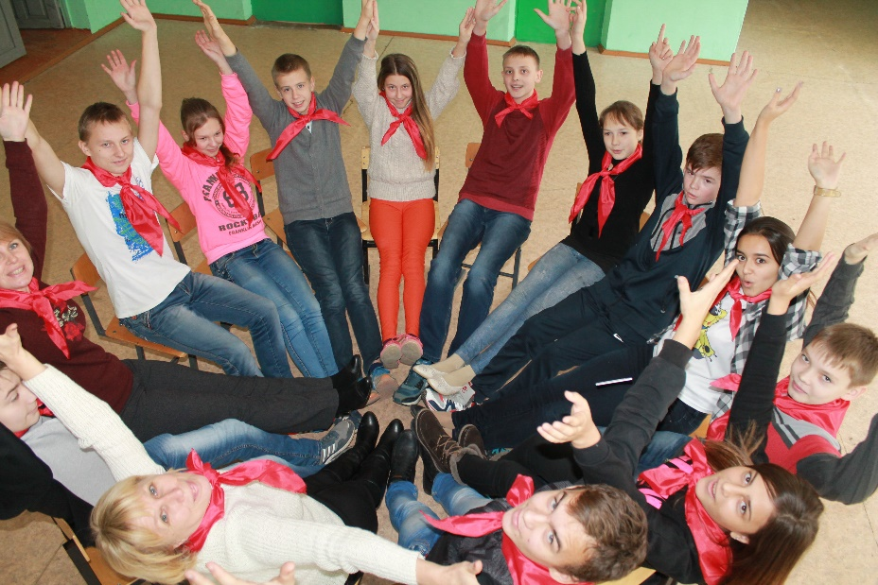
Ожидаемые результаты
Чудеса случаются только в детстве.
За время лагерной смены, учащиеся приобретут практические навыки труда, реализуют свои созидательные потребности через социально-значимую деятельность, сформируется уважительное отношение к труду, людям труда, профессиям сельскохозяйственной отрасли, творческое отношение к делу, самостоятельность, ответственность, потребность к здоровому образу жизни.
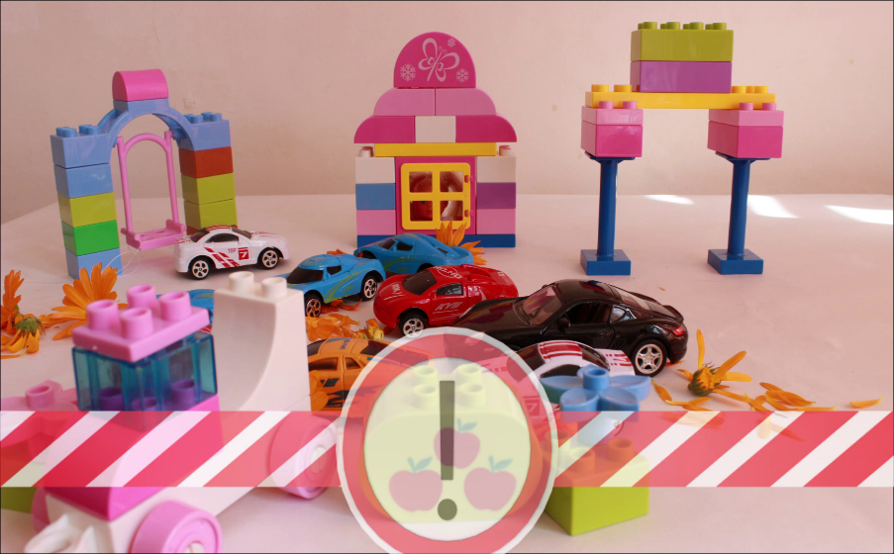
По итогам участия в лагере ребята получат:
- теоретические знания и практические навыки в области кино- видео- и мультипликационного творчества;
- практические навыки в области сельского хозяйства;
- уроки товарищеского общения,
- ответственности,
- этики и эстетики,
- чувства прекрасного,
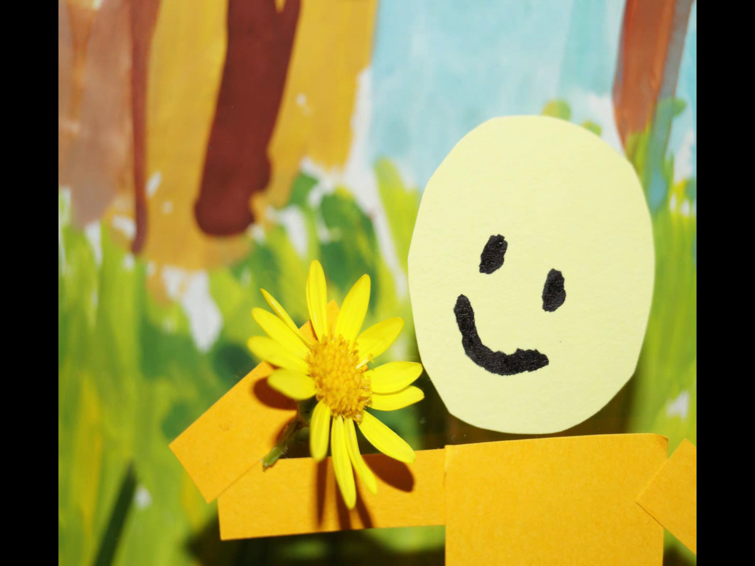
- заботы о природе.

